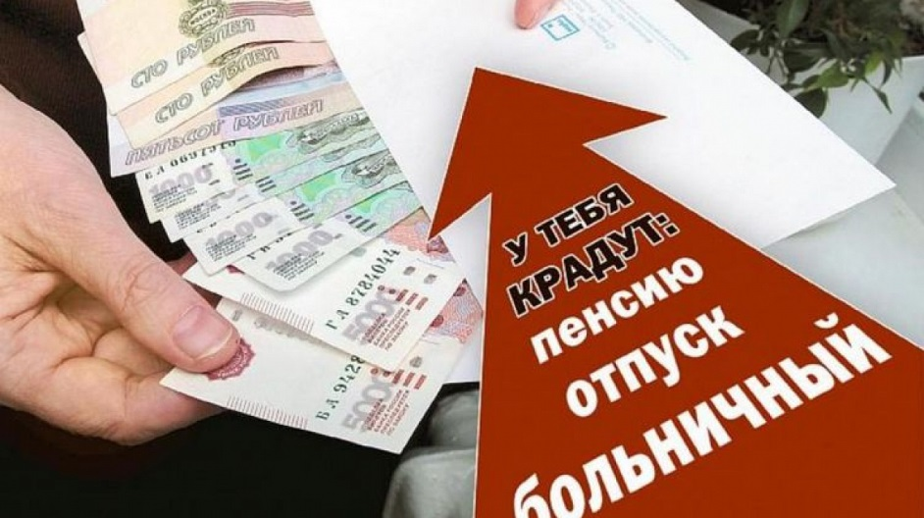
Неформальная занятость ведет к нежелательным последствиям
Неформальная занятость - это трудовые отношения, основанные на устной договоренности без заключения письменного трудового договора, неформальный сектор рынка труда, на котором работники практически лишены возможности социальной и правовой защиты.
Соглашаясь на работу без официального оформления трудовых отношений, наемный работник практически лишается возможности социальной и правовой защиты, становится уязвимым в случае возникновения конфликтных ситуаций, нарушения работодателем обозначенных ранее договоренностей.
Трудовые отношения в этом случае характеризуются высокой долей нестабильности, возникает неуверенность в завтрашнем дне, перспективах профессионального развития и предоставлении социальных гарантий в будущем.
Основными проявлениями неформальной занятости являются:
отсутствие оформления трудовых отношений с работником в письменной форме;
существование серых схем и расчетов в наличной форме при оплате труда;
уклонение от уплаты страховых взносов;
подмена трудовых отношений договорными гражданско - правового характера.
Нередко, чтобы уклониться от социальных выплат, работодатель, пользуясь правовой неграмотностью работника, под видом трудового договора умышленно заключает договор гражданско - правового характера, принуждает работников организации к работе в качестве индивидуального предпринимателя.
Трудовое участие в неформальном секторе экономики в перспективе влечет для работника значительные проблемы:
в случае наступления страхового случая при несчастном случае на производстве, профессиональном заболевании или инвалидности работник лишается выплаты пособия по временной нетрудоспособности , страховой выплаты и возмещения дополнительных расходов пострадавшего на его медицинскую и социальную реабилитацию;
работник лишает себя возможности получать оплачиваемые больничные листы, оформление отпуска по беременности и родам, уходу за ребенком по достижении им 3 лет, пособия по безработице и выходного пособия при увольнении по сокращению штата;
работник не сможет получить имущественный или социальный налоговый вычет по налогу на доходы физических лиц за покупку жилья, за обучение и лечение, взять кредит в банке;
период без официального оформления трудовых отношений не будет включен в пенсионный стаж, что в итоге приведет в будущем к низкому размеру пенсии;
не происходит исчисление льготного трудового стажа, который установлен для ряда категорий работников в целях досрочного получения трудовой пенсии по старости.
В этой связи, прежде всего сами работники должны быть заинтересованы в официальном трудоустройстве, письменном заключении трудового договора, в котором должны быть прописаны все условия работы, в том числе и размер заработной платы. Только в этом случае можно рассчитывать на все гарантии, которые предоставляет трудовое законодательство и быть уверенным, что не будет ущемления в правах.
Работникам необходимо помнить, что обязанность по уплате налога на доходы физических лиц лежит на самих гражданах и тот факт, что работодатель по каким - то причинам его не перечислил, не освобождает работников от обязанности самостоятельно декларировать и уплачивать такой налог.

